تطور الخط العربي و أشكاله
تقرير حلقة بحث (أو مشروع) بعنوان :

تقديم الطالب : مارك مروان جبور
الصف : الأول ثانوي
تاريخ : 15 / 1 / 2015
مقرر : اللغة العربية
إشراف الأستاذ : نوفل أحمد

مخطط البحث :
1_ مقدمة
2_مدخل: أ_ أهمية البحث والهدف منه.
ب_ إشكالية البحث.
3_ العرض ويتضمن :
أولاً: ماهية الخط العربي وعلاقته بالكتابة:
أ-تعريف الخط العربي لغة واصطلاحاً.
ب-نشأته.
ج-نشأة الكتابة وأطوارها الرئيسة.
ثانياً: تطور الخط العربي :
أ-الجاهلية
ب-الإسلام
ثالثاً : جمالية الخط العربي:
رابعاً: أنواع الخط العربي وأسباب تطويره.
خامساً: خصائص الخط العربي:
- الوضوح
- الدقّة
- التوازن
- الترتيب والتوزيع
- الجمال
- السرعة
4_خاتمة
5_ثبت المصادر والمراجع
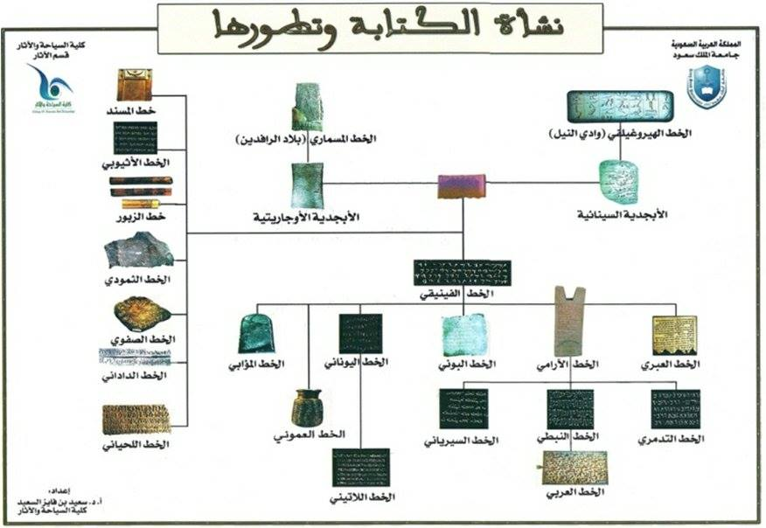
مقدمة :
جعل الله التّفاهم بين النّاس باللسان والقلم، وجعل الكتابة وسيلة الإقرار، وتبرئة الذّمم، وتوثيق العقود، وحفظ العلوم والتّراث الثّقافي والحضاري للأمم عبر التّاريخ، وهي وسيلة مهمّة للمعرفة والتّواصل بين البشر.
والخط هو عمل وتشكيل الكتابة في جميع الّلغات التي تستخدم الأحرف العربية،وعرّف أيضاً أنه رسوم وأشكال حرفية ، تدل على الكلمات المسموعة الدّالة على مافي النفس الإنسانية من معانٍ ومشاعرٍ.
وحاولنا في هذا البحث التعريف بالخط العربي ودلالته الوظيفية والجمالية ، فبدأ البحث بمقدمة ، ومدخل يتناول ماهية الخط العربي ونشأته وتقاطعه مع مفهوم الكتابة ، ثم التعريف بأطوار الكتابة الرئيسة.
وتناول البحث مراحل تطور الخط العربي من الجاهلية وصولاً إلى صدر الإسلام ، ليأتي بعدها على ذكر أنواع الخط العربي ، وأسباب تطويره ، ثم الحديث عن جمالية الخط العربي ، وخصائصه.
وأخيراً تناول البحث خاتمة تتضمن التوصيات والنتائج ، ثم قائمة المصادر والمراجع...
مدخل :
- أهمية البحث والهدف منه :
يقول ابن خلدون في مقدمته : "إنّ الخط من جملة الصنائع المدنية المعاشية فهو لذلك ضرورة اجتماعية اصطنعها الإنسان وحيث أن الخط والكتابة هما المرتبة الثانية من مراتب الدلالة اللغوية فإنها بذلك تابعة بنموها وتطورها لتقدم العمران شأن كثير من الصناعات المختلفة ولهذا السبب نجد أن الخط والكتابة ينعدمان في القرى والبدو البعيدين عن المدينة وتكتسب بالتحضر والعمران"
وتزداد أهمية الخط العربي يوما بعد يوم ،فلم يعد يقتصر على تزيين الحلي والملابس والأواني وواجهات الأبنية الضخمة مثل المساجد والقصور ...، وإنما دخل في كل ميادين الحياة وهو في الماضي أعطى شكلاً مادياً للنصوص القديمة وحفظها من الضياع ، ولولا تسجيل العلوم والمعارف والبحوث لما استفادت البشرية منها ،وهو اليوم ينقل ثقافات العالم من خلال طباعة الصحف والمجلات والكتب والوثائق.
إضافة إلى أنه غدا فنّا محترماً قائماً بذاته ، ويكتشف الفنانون في الغرب والشرق يوماً بعد يوم غناه الجمالي ،وهكذا استفاد بعض الفنانين الأوروبيين من حركته وموسيقاه في تكوين لوحاتهم ، وأدخل بعضهم شكلاً كاملاً واستخدمه في إنشاء عمله الفني ، بينما نرى آخرين يتأثرون بجوهره فيكون فكراً عميقاً يدخل صلب عملهم التشكيلي...
أما الفنانون العرب المعاصرين ، فقد رأى الكثيرون منهم مادفعهم لبناء لوحاتهم كاملة على الحرف العربي شكلاً ولوناً ومضموناً ، ورأوا أنه قادر على خلق لوحات عربية معاصرة تحمل هموم الوطن ماضياً وحاضراً ضمن أجواء تراثية أصيلة.
وارتبط الخط العربي بقواعد صارمة اكتسبت صفة الثبات عبر مدة زمنية امتدت منذ عصر الرسالة الإسلامية إلى عصرنا الحالي ، وعدت هذه القواعد هي المنطق الجمالي له ، وعلى هذا الأساس فإن الخطاطين يعدّون الخروج على هذه القواعد والأصول هو انهيار لمنطقه الجمالي .
ودخل الخط العربي مجالاً رحباً عند ظهور الطباعة بشتى مراحلها وتقنياتها وانتهاء بأجهزة التنضيد التصويري باستخدام الحاسوب الآلي.
ومن هنا فإن هذا البحث يهدف إلى إلقاء الضوء على مفهوم الخط العربي والإلمام بمصطلحاته ، ودراسة دلالاته الوظيفية والجمالية ، ومتابعة مراحل تطوره من الجاهلية إلى صدر الإسلام ، وإتقان قواعده بشكل يؤهل الخطاط للانطلاق في تكوين أسلوبه الفني وبلورته
- إشكالية البحث:
يثير الخط العربي تساؤلات عديدة، كما لم يثره أي فن من الفنون . وبعض من هذه التساؤلات يصل إلى منطقة حرجة ، لأن موضوعه لايخص ذوي الشأن من الخطاطين _حرفيين ومجوّدين _ فحسب ، بل يتعدى ذلك إلى جوانب عديدة . فهو ذو علاقة باللغة العربية ، إذ إن تطور شكل الحرف كان متلازما مع تطور مفردات اللغة العربية ، وهو ماجعله ذا طابع قومي .
نشأ وتطور ضمن خصوصية المجتمع العربي ومفاهيمه القومية ، ولاينفي هذا الدور الأساسي للعقيدة الإسلامية ، لأن الخط العربي لم يصل إلى صورته النهائية إلا بعد أن شاركت أمم وشعوب عديدة _انطوت تحت لواء الإسلام _ في تطويره وتجويده . فكان ارتباطه بالقرآن الكريم وثيقا منذ عهد النبي (ص) ، فأضفى ذلك عليه قدسية أكسبته مهابة وجلالاً.
ونظر العرب إلى (الخط العربي ) بوصفه وسيلة اتصال كتابية تنطوي على فن جمالي قائم على التنوع ، وهذا ماحفّز العرب على الاهتمام به، فبذلوا في سبيل تحسينه وتزيينه ، جهوداً عظيمة ، واحتفوا بقدرته على الليونة ، والتشكيل المختلف ، فتعددت أنواع الخط العربي ، وتعددت معها الخصائص الجمالية للكتابة العربية ، وتكمن إشكالية البحث في معرفة السيرورة التاريخية لنشأة الخط العربي وتطوره ، وأثر الثقافات الوافدة من جهة ، والتنامي الحضاري العربي من جهة أخرى ، على رفد الخط العربي بعوامل الجمال التي ميّزته عبر العصور ، ودور هذا الخط في إغناء الثقافة العربية بمعطيات أسهمت في ارتقائها وتميّزها والكيفيّة التي استطاعت جعل هذا الخط من الخطوط الرائدة تاريخياً ، ليغدو ظاهرة إنسانية حضارية يفخر بها العرب بوصفها تمثل جانباً من الهوية العربية الساعية إلى الرّسوخ والتميّز.
العرض ويتضمن :
أولاً: ماهية الخط العربي وعلاقته بالكتابة:
- تعريف الخط لغة واصطلاحاً :
الخط العربي Arabic Calligraphy ( المصطلح ) :
هو أحد الفنون التشكيلية الذي يتجاوز دوره من وسيلة لنقل المعلومات ، ليصبح غاية متكاملة روحانية الجمالية ، و تجريدية المفهوم ، و هو متهيّأ أصلاً – مدلولاً و تركيباً – لتأدية هذه المهمات و احتلال تلك المكانات ، لما أحيط به من قدسية ، ولما تضمنت تسطيراته و التواءاته من حركة إيقاعية و تركيب متوازن متناغم

مفهوم الخط : يقترن مفهوم الخط اقتراناً شديداً ب ( مفهوم الكتابة ) في المعنى و في الاستخدام ، حتى بدا المفهومان ، و كأنهما شيء واحد ، لما بينهما أصلاً من علاقة معنوية ، خاصة و قويّة ، تستند إلى كون أحدهما من معاني الآخر في العرف اللغوي الذي نصّت عليه المعاجم كلّها ، و لكنّ إمعان النظر في المأثور الأدبي و الديني و الوظيفي المتعلق بهذين المفهومين ، يكشف عن وجود بعض التباين الدلالي بينهما ، يمكن أن نسنده إلى عمومية ( الكتابة ) و خصوصية ( الخط ) في التمثيل اللغوي – البصري للفظ

- النشأة : إنّ الخطوط التي كتب بها العرب في أول أمرهم تذكرهم المصادر العربية بأسماء مختلفة ، و لم ترد إشارة إلى خصائص تلك الخطوط غير القليل ، و منها ما أورده ابن النديم في ( الفهرست ) و لم يظهر أيّاً من الفوارق بين تلك الخطوط و المرجح أنّها كانت فوارق تجويد في أشكال الحروف لا فوارق في خصائصها . و أكثر الأسباب تأثيراً هو أنّ العرب لم يتوفر لديهم من الاستقرار و أسباب الرفاهية بحيث تأخذ الكتابة أهميتها لديهم . لم يحدث هذا التنوع الواضح في الخطوط العربية ، إلا عندما انتشرت المراكز الثقافية مثل الكوفة و البصرة و الشام و الفسطاط و غيرها و حقيقة الأمر أنّ الخط النبطي الذي وصل إلى العرب تعدّدت تسمياته و كانت أغلب تلك التسميات متآتية من الأقاليم التي انتقل إليها و جاء منها ، فنجد الخط الحيري و الأنباري و المدني و المكي و الكوفي و البصري ، و كان بعض هذه الخطوط معروفاً قبل الإسلام ، و بعضها الآخر عرف بعد الإسلام بصورة عامة ، ويمكن القول أنّ أقدم الكتابات العربية ترجع إلى أصلين استناداً إلى خصائصها الشكلية ، و هما التدوير و التربيع .
- نشأة الكتابة وأطوارها الرئيسة :
الكتابة رمز للغة كما أن اللغة رمز للفكر ، وهي ظاهرة إنسانية إجتماعية عامة استخدمها الإنسان منذ أقدم العصور لتسجيل خواطره رغبة منه في تذكرها ، أو إيصالها إلى غيره من بني البشر عبر الزمان والمكان ، فأفادته في مختلف شؤونه الإجتماعية ، حتى أصبحت تعد أحد أهم أسباب التقدم الحضاري في المجالات كافة .
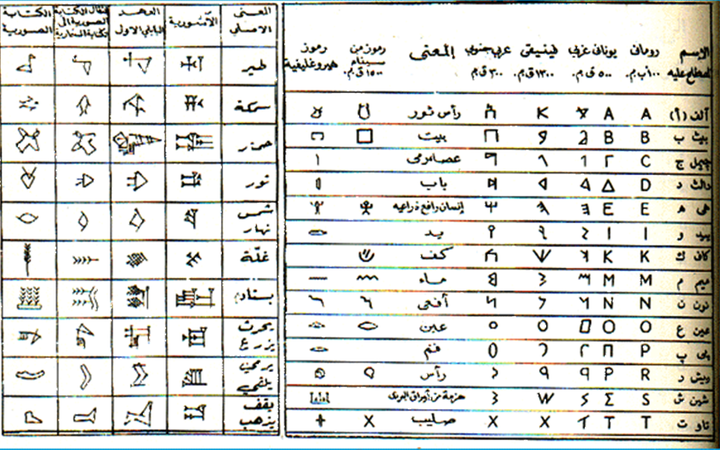

مرت الكتابة بأطوار عدة قبل أن تصل إلى الطور الهجائي المستخدم في أيامنا ، ولخص الباحثون هذه الأطوار بما يلي :
- الطور الصوري : أو ( الدور الصوري الذاتي ) ، وفيه لجأ الإنسان القديم إلى تصوير ما يريد التعبير عنه بالصور والرسوم ، فإذا أراد الإنسان في هذا الطور أن يرسل رسالة إلى امرأته أو صديقه ، يقول فيها إنه ذاهب إلى صيد الحيوانات مثلاً ، كان يلجأ إلى تصوير مشهد يدل على الذهاب إلى الصيد ، كأن يرسم رجلاً‍ بيده رمح ، أو آلة حادة ، أو نحوها ، ولا شك أن هذه الطريقة في الكتابة تستلزم آلاف الصور فضلا عن أنها تعجز عن التعبير عن المعاني والأفكار المجرّدة .
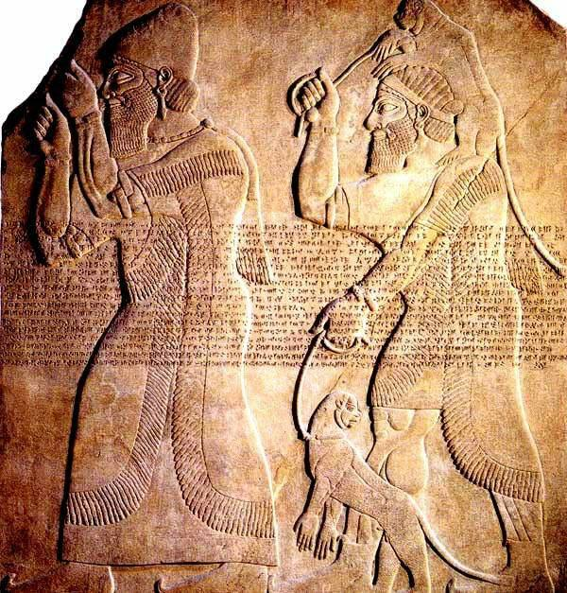

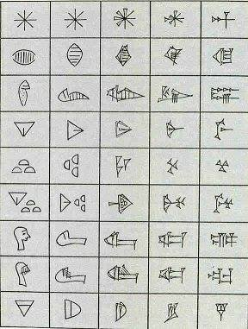
- الطور الرمزي : أو ( الطور الصوري الرمزي ) ، وفيه تقدّم الإنسان خطوة كبيرة في الكتابة ، إذ رمّز إلى المعاني أو إلى الأفكار المجرّدة بالصور ، فإذا أراد التعبير عن المحبّة مثلا ، كان يرسم ما يرمز إليها كالحمامة مثلا ، و إذا أراد الرمز إلى الملك ، صوّر تاجاً مثلاً ... ، و في هذا الطور أصبح الإنسان يستطيع رواية قصة قصيرة برسم صور متسلسلة تدلّ على أشخاصها وأحداثها .

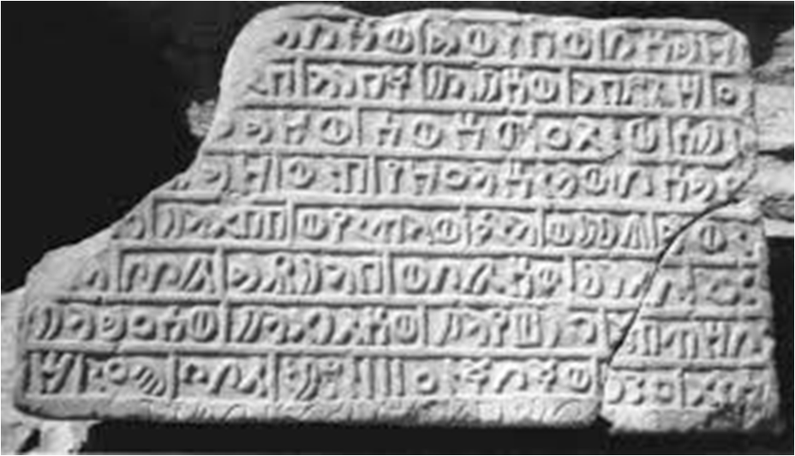

- الطور المقطعي : يعد هذا الدور بداية الكتابة الهجائية ، إذ لجأ الإنسان فيه إلى تمثيل مقاطع الكلمة بصورة لا علاقة لها بالكلمة نفسها ، فلو افترضنا أنّ كاتباً مصرياً أو بابلياً أراد أن يكتب كلمة تبدأ بالمقطع ( يد ) كما في " يدحر" فإنّه كان يصوّر صورة يد ، وهكذا انتقلت اللغة من دور لا يتم التعبير فيه عن معانيها إلا بآلاف الصور ، إلى دور يكفيها فيه لهذا التعبير بضع مئات . وتمثل هذا الطور في الكتابتين البابليّة و المصريّة القديمة .
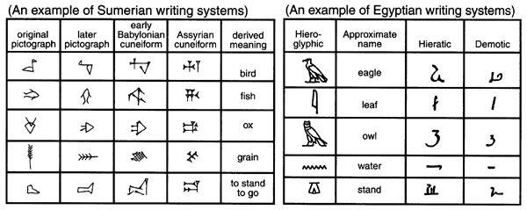
- الطور الصوتي أو الأكروفوني : Acrophony وهي كلمة يونانية مؤلفة من كلمتين Acros وتعني البدء و Phone وتعني الصوت ، و يشير الباحثون بهذه الكلمة إلى إتخاذ الصورة رمزاً للحرف الأول من اسم هذه الصورة .و فيه لجأ الإنسان إلى استخدام الصور للدلالة على حروف الكلمة بدلاً من مقاطعها ، فهو إذاً تطور ل ( الطور المقطعي ) أو مرحلة متقدّمة منه ، إذ يكفي للتعبير عن الأشياء والأفكار جميعاً عدد محدود من الصور يساوي عدد الحروف الهجائية ، فللتعبير عن كلمة ( شرب) مثلاً ، قد يرمز الإنسان القديم إلى الحرف ( ش ) بالشمس ، و إلى الحرف ( ر ) بالرّفش ، و إلى الحرف ( ب ) بالبيت .
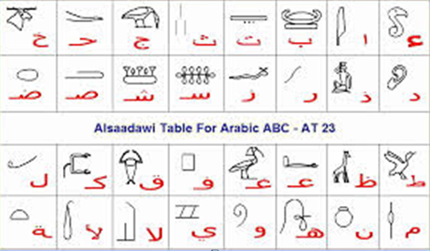
- الطور الهجائي الصرف : هو مرحلة متطورة من الطور السابق ( الطور الصوتي أو الأكروفوني ) ، إذ تمّ فيه استبدال الصور الرامزة إلى الأصوات بالحروف ، و إذا كان الباحثون ينسبون إلى المصريين استخدام الطريقة الأكروفونية السابق ذكرها في سياق هذا البحث ، فإنهم يعزون اكتشاف الكتابة الهجائية إلى الفينيقيين سكان الشاطئ الممتدّ من اللاذقية شمالاً إلى الكرمل جنوباً إلى البقاع و قليلاً بعده إلى الشرق و الحروف الهجائية الفينيقية أصبحت أمّاً لكل هجاء .
ثانياً : تطورالخط العربي و أشكاله :
منذ فجر التاريخ اهتم العرب بالكتابة واستعملوها في شؤون حياتهم ، كتدوين العقود والمواثيق السياسية والتجارية وشؤون الأدب والشعر وجوانب الحياة كافة . ويمدنا الشعر الجاهلي برصيد كبير من الألفاظ التي تدل على أن الكتابة كانت موجودة لدى عرب الحجاز ، بل متطورة ، فهناك القلم و القرطاس والدواة ، والمداد واللوح والصحف والرق والنمنمة و الكتاب ، وغير ذلك مما له صلة بهذا الشأن .
إن كتابتنا و حرفنا و خطنا العربي ماهو إلا سلسلة لتطور كبير امتدّ عبر القرون ، وشاركت فيه أقلام شتى حتى بلغ شأناً رفيعاً .
- في الجاهلية :
عرف العربي في الجاهلية نوعين من الخط :
- المجرّد المتقن : وكان يوصف بالنمنمة و الترقيش ، وبه كتبت المادة الكتابية المهمة كالوثائق و المعاهدات و الأحلاف و القصائد الشعرية و المعلقات ، يقول الشاعر المرقش الأكبر :
الدار قعرٌ ، و الرسوم كما رقّش في ظهر الأديم قلم
- التعريض أو المشق : وبه كتبت الأمور اليومية ، وكان سريعا غير مقوّم لا يهتم كاتبه بتجويده ، لقد انتشرت الكتابة في الحواضر و المدن واشتهرت قبيلة ثقيف بعدد من المعلّمين ، وعقدت بعض كتب التراث مقالاَ خاصاً بأسماء المعلمين في الجاهلية
ولم يقتصر بعض الكتاب على الخط العربي بل تعلم الخط الفارسي أيضا كعديّ بن زيد العبادي و غيره كما حفظت لنا كتب التراث بعض موضوعات الكتابة في الجاهلية ، كصحيفة قريش التي تحالفت فيها قريش ضدّ بني هاشم وعلّقت في جوف الكعبة ، و وثائق الدين بين الدائن و المدين.

- الخط العربي في الإسلام:
بزغ الإسلام حدثاً إنسانيّاً وحضارياً مهمّاً في تاريخ العرب والإنسانية ،وابتدأت عملية الاهتمام بالكتابة وتطويرها منذ عصر النبوة ، لشدة الحاجة إليها في تدوين القرآن الكريم.
ومن هنا كان القرآن الكريم أهمّ مادة للكتابة في بداياته ، ثم قامت الدولة بمؤسساتها ، ودواوينها ، ونمت المعارف ، بل تفجّرت في اتجاهات علمية وإنسانية شتى ، وكان الخط ينمو ويتطور بنمو الحضارة الوليدة وتطورها.
انتشرت ظاهرة اللحن بين العرب ، لأن العرب في الجاهلية لم يثبّتوا النقاط فوق حروفها ، على الرغم من معرفتهم بها ، وقد استمروا على ذلك في صدر الإسلام .
وأدرك العلماء ضرورة حماية القرآن واللغة العربية ، فكان النّقط الإعرابي (الضبط بالحركات الإعرابية)علي يدي أبي الأسود الدؤلي ، فالنقطة فوق الحرف علامة للفتحة ، والنقطة تحته علامة للكسرة ، والنقطة أمامه علامة للضمة ، وكانت هذه النقاط (الحركات) تكتب بلون مغاير لحبر الكتابة ، وتم النقط الإعرابي عام 67 ه.
تابع تلاميذ أبي الأسود الدؤلي مابدأ به ، فوضعوا النّقط الإعجامي (النقاط) لحروف القرآن الكريم.وكانت النقاط تكتب بحبر الكتابة نفسه.
وعندما أخذت نقط الحركات تلتبس بنقط الحروف ، قام الخليل بن أحمد الفراهيدي(170ه) بابتكار نظام الحركات الحالي (الضمة والفتحة والكسرة التي اختصرها من حروف العلة ،الواو والألف والياء ، وأضاف السكون والشدة والمد وعلامة الصلة والهمزة .
واستخدم في تدوين القرآن الكريم_ خط جاف أغلب زواياه حادة _ عرف فيما بعد بالكوفي ، وظل استخدامه متداولا حتى نهاية القرن الرابع الهجري. أما الخط اللين (المستدير ) فتبرز أهميته في بداية العصر الأموي ، إذ كان مخصصاً في بدايته لكتابة الوثائق الأقل أهمية ، ثم بدأ يكسب أهميته الخاصة من خلال استخدامه في الموضوعات الرسمية ، واستعمل من قبل النساخ والوراقين والمصنفين والمترجمين الذين مثلوا حركة التأليف والترجمة التي تعاظمت وانتشرت بسرعة ، وبرزوا كأصحاب حرفة جديدة لها أهميتها.
أما في المرحلة العباسية فإن أشهر مجودي الخط ، والذين تفرّدوا بالخط ، قد نشأوا في بغداد ، ومنها برعوا بخطوطهم ، إذ كانت بغداد عاصمة الدولة على عهد العباسيين .
واستمرت سلسلة الخطاطين المتميزين في بغداد على مدى خمسة قرون ، ليبرز فيها أكبر الخطاطين ، والذين نقلوا الخط من بغداد إلى بقاع أخرى في العالم الإسلامي ....ويعد فقدان بغداد لمركزها الريادي فب العديد من العلوم والفنون ، ومنها الخط العربي ، أثر غزو المغول ، وسقوط بغداد .
وفي مصر حافظ فن الخط على المستوى الرفيع الذي بلغه في عهد الطولونيين ، واستمر ذلك على عهد الفاطميين والأيوبيين والمماليك ، وأكثر الآثار الفنية البارزة في هذه العصور هي المصاحف والزخارف الكتابية المنقوسة على جدران الآثار المعمارية وفي التحف المعدنية .
وتمثل نسخ القرآن الكريم التي ترجع إلى العصر المملوكي ، الموجودة حاليا في دار الكتب المصرية أمثلة رائعة لاستخدام الخطوط اللينة المكتوبة بعناية فائقة وزخرفة بديعة ، إذ تجمع هذه المصاحف بين خط النسخ ، وزخارف التوريق ، وكتابة عناوين السور بالخط الكوفي ،ويذكر القلقشندي الخطوط العربية في زمانه في مصر ويعددها وهي:
(الطومار ومختصر الطومار والثلث وخفيف الثلث والتوقيع والرقاع والمحقق والريحان والغبار والمنثور والحواشي).
وتفرّد العثمانيون بشكل يسمى الطغراء ، وهي واحدة من الصور الفنية للكتابة العربية التي تفننوا بها بصورة كبيرة ، وعلى الرغم من أنها كانت معروفة قبل العثمانيين ، إلا أنهم أبدعوا فيها ، من خلال تجويدهم خط الثلث المستخدم فيها ، حتى جاوز استخدامها في التوقيع إلى كتابة البسملة والآيات القرآنية وغيرها.
ينظر ، التكوين الفني للخط العربي وفق أسس التصميم ، مرجع سابق ،ص 25
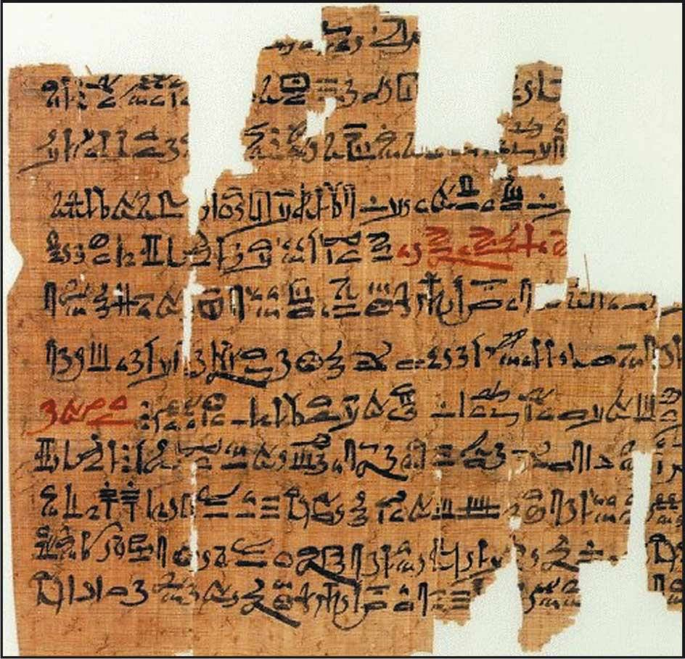
الفنون الزخرفية في العصر العثماني ،محمد عبد العزيز مرزوق ، الهيئة المصرية العامة للكتاب ،1974، ص

ثالثاً: جمالية الخط العربي :
امتاز الخط الغربي عن بقية خطوط الأمم الأخرى بالجمال الهندسي ، وحسن الشكل للحروف ، وبحس التذوق بجاذبية وشوق تتألف مع الحروف المنسابة و المتضامنة بعضها ببعض ، ويمتاز بسهولة التعرف بحروفه ويفتح باب خيال واسع مجنّح معترفاً بتصورات بديعية ، وتتماشى رسوم الخط العربي مع جميع الأزمنة ، وليس من الغريب أن نرى الأنواع المختلفة و الأسماء التي جاوزت المئتين ويضاف إليها في كل عصر أنواع و أساليب جديدة فهو متطور ومتجدد أبد الدهر .وارتبطت أفضل صور الخط العربي ، بعلم الهندسة ، مثلما ارتبطت العديد من الفنون مثل العمارة وغيرها ، وأوجد هذا الارتباط علاقة تناسبية بين الحروف و أجزائها ، عبّرت عن العلاقة الجمالية والوظيفية بينها ، وكان لهذه العلاقة تأثير في اعتماد مقاييس معينة للحروف ، في انتظامها و تسلسلها ، وبقيت هذه القياسات هي التي تحدد صحة الحرف ، وعند تجاوزها في قصر أو طول ، تعذو الحروف مشوهة وغير متناسبة لهذا أصبح أول مايتعلمه الخطاط في مراحله الأولى هو هذه القياسات ، وتبقى ملازمة له ، في جميع مراحل حياته الفنية.
بدأ الخط العربي كوسيلة لنقل العلم و المعرفة بشتى جوانبها ، واستخدم في كتابة القرآن الكريم ، ومنه اكتسب صفة القدسية ، التي جعلت الخطاط ينطلق لتجويد حروفه ، وتحسينها ، من أجل الوصول بها إلى الكمال ، وأصبح الخط في غاية الكمال ، انطلاقا من نظرة الفلسفة الإسلامية إلى الإتقان و الكمال كمرادفين للجمال أو كشاهد أول عليه ، وفي ذلك يقول الإمام الغزالي :
(( كل شيئ ، فجماله و جنسه في أن يحضر كماله اللائق به المركن له ، فإذا كانت جميع كمالاته الممكنة حاضرة فهو غاية الجمال ، والخط الحسن كل مايجمع ما يليق من تناسب الحروف و توازنها واستقامة تركيبها وحسن انتظامها ولكل شيئ كمال يليق به ، فحسن كل شيئ في كماله الذي يليق به ))
ولم تتضح الخصائص الجمالية في أول عهد الكتابة ، لضعف الاهتمام بها . حتى شبهت الكتابة النبطية القديمة بقطع حجارة جامدة ، خالية من الحياة . تطورت أشكال الخطوط و تهذبت صورها ووضعت قواعدها ، وزادت على ذلك ، بحيث أن العديد من الكتابات تحوّلت ألى نقوش تتضمن رسائل رمزية كانت مفهومة من كل المسلمين حتى ولو كانت تكتب بحروف معقدّة صغبة القراءة ،وذلك لأن هذه النقوش التي تكونت من الحروف العربية ، اكتسبت صفة التبجيل ، لكونها أداة التعبير عن القرآن
فهي تثير في النفس أصدق مشاعر التوقير و الإجلال ، وتجعل الناظر إليها يشعر بأنه عضو ينتمي إلى الأمة الإسلامية ، ومن هنا يمكن أن يكون للكتابة معنى رمزي ، ومن الأمور الطبيعية أنها استخدمت في أغراض مختلفة ، قد تحوي مضموناً كتابيا ، أو لا تحوي ، وعليه فإن أشكال جميع الخطوط تعد رمزاً إسلامياً يؤدي رسالة واضحة .
إنّ الجمال الفني في الخط العربي يكمن في درجة الإتقان و الإجادة ، التي تمثل درجة الكمال ، وتكمن في التناغم الموسيقي الخفي ، الذي ينبغث من إيقاع الحروف في تكرارها ، واتصالها ، وتطابقها ، وتشابهها ، وحركاتها ، واتجاهاتها ، كما يكمن في رقة الحروف ، لتناسب أجزائها .

رابعاً: أنواع الخط العربي وأسباب تطويره :
لم يتوقف الكتّاب العرب عند أنواع الخطوط الجاهلية بل طوّروها تطويراً كبيراً ومهما حتى وصلت في القرن الثالث إلى تسعة وعشرين خطّاً ، وكان وراء هذا التطور أسباب عديدة أبرزها:
1_ بروز الكتاب في مؤسسات الدولة ودواوينها .
2_ تباري الكتّاب في نسخ القرآن الكريم والتفنن في كتابته.
3_ التعويض بالخط عن الرسم الذي حرمه الإسلام ، فكان الخط متنفساً للمواهب الفنية وصورة رائعة لهويّة العرب الفنية لقرون عديدة ، فزيّنت به الثياب والكتب والأسلحة والأبنية المهمة ، وكان الخط العربي ومايزال يشمخ على واجهات الأوابد التاريخية الخالدة في الأندلس والمغرب والمشرق.
ومع بداية العصر الأموي أصبح الخط فنّاً جميلاً ، وعلماً مميّزاً ، وشرع الفنانون من الكتاب يوصلون أسس الكتابة وقواعدها العلمية ، وبدأت اللمسات الفنية تشعّ في الحروف العربية رشاقة وتناسباً وتناسقاً ، وكان من أبرز الكتّاب خالد بن الهياج ، ومالك بن كثير ، وحوالي 200ه ابتكر ابراهيم الشجري خط الثلث ، وتتابع الابتكار والتجويد حتى استوى عام 300ه على يدي الوزير ابن مقلة عبقرية الخط العربي الذي طوّر وابتكر عدداً من الخطوط ، ووضع قواعد علمية صارمة لكتابة كل نوع من أنواع الخط تتناول:
1-حجم كل جزء من أجزاء الحرف.
2- تناسق الحرف مع بقية الحروف .
3- استخدام قلم خاص لكل خط.
إنّ أعظم أثر تركه ابن مقلة في ميدان تقعيد الخط ، هو ابتكاره لمقياس الكتابة الذي يقوم على الدائرة والوتر ، فحرف الألف هو وتر الدائرة وهو مقياس حجم الخط . فإذا طال حرف الألف اتسعت الدائرة وكبر حجم الخط ، وبالعكس .
وأصبح الخط العربي هوية فنية للعرب على امتداد حضارتهم العظيمة ، وساعد على ذلك قيم جمالية نابعة من طبيعة الحرف العربي الذي يمتاز بالرشاقة والانسياب والتلون والغنى الفني ، فكان بسماته هذه معينا للفنان المبدع .
وعلى الرغم من تعدّد الخطوط العربية وتلونها بألوان الخطاطين المبدعين وأقاليمهم الجغرافية التي سكنوها فإننا نستطيع أن نرد هذه الخطوط كلها إلى أسلوبين رئيسين :
1_ الأسلوب الجاف: ويسمّى أيضاً القاسي أو المزوي ، وتمتاز الحروف العربية فيه باستقامتها وانبساطها وزواياها وميلها إلى التربيع ، ويتم رسم هذا النوع من الخطوط بالأدوات الهندسية كالمسطرة والفرجار والمنقلة والمثلث ، ويمثل هذا الأسلوب ، الخط الكوفي بفروعه المتعدّدة التي بلغت ثلاثة وثلاثين نوعاً ، أهمها : الكوفي المملوكي والأيوبي والأندلسي والفاطمي والمورق والمزهر ....، وبهذا الخط كتبت المصاحف الكبيرة وصكّت النقود ونقش على واجهات الأبنية.
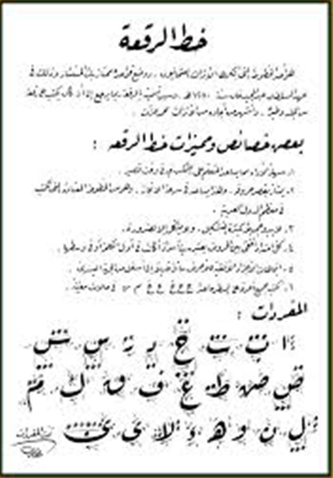
2_ الأسلوب اللين : ويسمى المقوّر أو الدارج ، وتمتاز حروفه باللين والرشاقة والانسياب ، وكان من أهم العوامل التي طورت الخط العربي بهذا الاتجاه ، وجود خطاطين من المسلمين من غير العرب مثل الترك والفرس ، وتجاوز عدد الخطوط التي ترسم بها الأسلوب مئة وعشرين خطاً أو أكثر...وأهم أنواعها الخط الثلث والنسخي والرقعة والديواني والفارسي والإجازة .واستعملت هذه الخطوط في المراسلات والأمور التجارية والواجهات والعناوين.

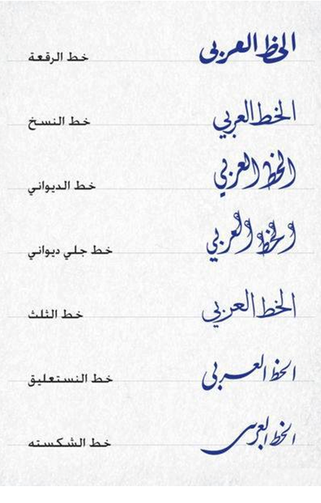
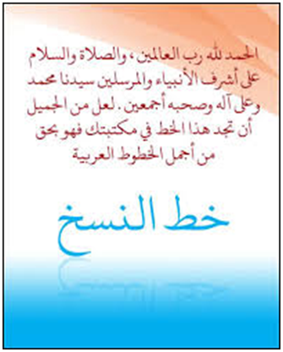

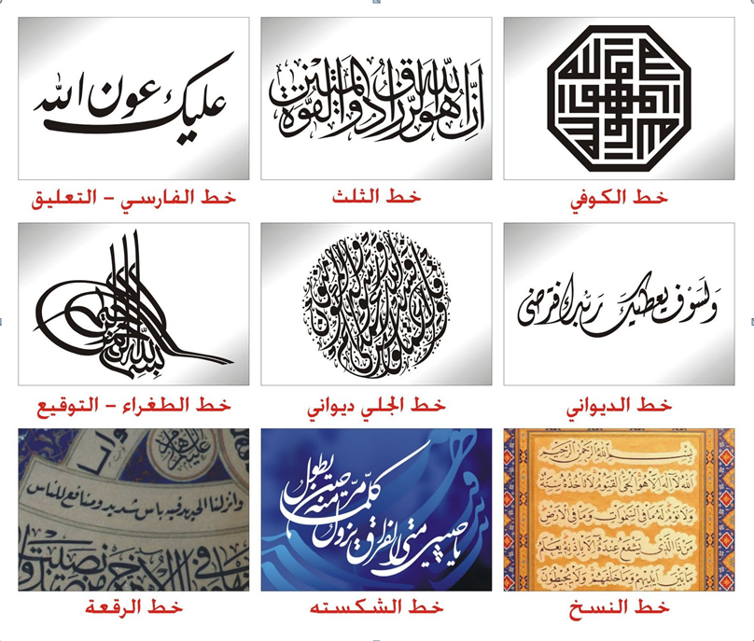

خامساً: خصائص الخط العربي:
الخط مظهر من مظاهر الشخصية العربية التي نعتز بها ، ونتمسك بالجوانب المضيئة من تراثها العظيم ، وهو خير معلم للدقة والصبر والأناة والترتيب والإتقان والنظافة ، ومن المؤسف أنّ الدارس والمدرّس العربي قد ابتعدا كثيراً عن قواعد الكتابة الصحيحة ، وغلبت على الساحة خطوط دارجة ، هجينة ، مشوّهة ، تفتقر إلى الوضوح والدقة والجمال .
أما أبرز خصائص الخط العربي ، فتتلخص بالتالي :
- الوضوح : ويتأتى من الالتزام بمحاكاة أصول أشكال كتابة الحروف في أنواع الخط المختلفة ، ولاسيما خط الرقعة المعتمد في التعليم والحياة .
- الدقة: وتنبع من القدرة على رسم الحرف بحجمه المناسب ، وشكله الملائم دون لبس ، ووضع النقاط في مواضعها ، ومراعاة مايكتب من أجزاء الحروف فوق السطر وتحته.
- التوازن : ويقاس بمدى التناسب بين حجوم الحروف وثخانة الخط بالقياس إلى حجم الورق والقلم المستخدم .
- الترتيب والتوزيع : ويقاسان بالالتزام بترك فراغات مناسبة متوازنة بين الحروف والكلمات ، واستقامة الكتابة على السطر ، وتثبيت علامات الترقيم ، وتقسيم النص إلى فقر منفصلة .
- الجمال : ويلحظ من مدى انسجام الخط وانسيابه دون شطب أو تشويه.
- السرعة : وتقاس بمدى قدرة الكاتب على إنجاز الكتابة بخط مناسب ضمن زمن محدود .

خاتمة:
إن نتائج دراسة التكوين الفني للخط العربي وتحليله أوصلت البحث إلى النتائج الآتية:
تؤدي العلاقات الهندسية أهمية كبيرة في بناء التكوين الفني والإنشائي للخط العربي بأنواعه.
إن هناك خصائص جمالية مشتركة بين الخط العربي والفنون التشكيلية مثل النحت والعمارة.
إن الخط العربي رغم اتصاله الوثيق بالتراث ، فإنه يمكن أن يكون متحرّراً نحو الحداثة.
إنّ في الخط العربي آفاقاً جديدة ، يمكن استخدامها في التعبير الجمالي ، وإنّ إتقان قواعده هي ليست المرحلة النهائية فيه.

وفي ضوء هذه النتائج والاستنتاجات التي توصل إليها البحث ، توجد جملة من التوصيات :
ضرورة إعادة النظر في العديد من الدراسات التي تتناول الخط العربي ، وعدم الاقتصار على التاريخية منها ، وإنما التوسّع في الدراسات الجمالية ، والعمل على إغناء البحث فيها من أجل الكشف عن أبرز سماتها ، وعلى أساس أن الخط العربي هو أحد النتاجات الفنية المهمة للحضارة العربية والإسلامية والمعبّرة عن خصائصها وكيانها.
وإنّ تعدّد أشكال الخط العربي وقيمه الجمالية ، مصدر مهم لخلق أساليب فنيّة عديدة ومختلفة في إنتاج أعمال خطية فنية جديدة...

ثبت المصادر والمراجع:
المصادر:
-القرآن الكريم
المراجع:
1-اكتشاف الكتابة الأبجدية بين اللغات السامية (العبرية والآرامية والعربية) ، أفرام حنا نور الدين، ط1،2009،ص19
2-تراث الإسلام ،شاخت وبوزورث ، ترجمة محمد زهير السمهوري وآخرين ، ج1 ،ج2، عالم المعرفة ، المجلس الأعلى للثقافة والفنون والآداب ، الكويت ، 1988
3-التكوين الفني للخط العربي ،وفق أسس التصميم، د.إياد حسين عبد الله الحسيني ، دار الشؤون الثقافية العامة ،بغداد ، دار صادر بيروت ، ط1 ،2003.
4-الخط العربي،دورة التأهيل التربوي للمدرسين المساعدين في التربية الفنية ،محمد تيسير حباس ، مديرية الإعداد والتدريب،1998/1999.
5-الخط العربي وإشكالية المصطلح الفني، د.ادهام محمد حنش ، ط1 ،حلب ، دار النهج للدراسات ،2006.
6-قصة الكتابة العربية ، ابراهيم جمعة ، دار النهج للدراسات ،2006.
7-قواعد الخط العربي ، هاشم محمد البغدادي ، مطبعة الرابطة ، بغداد ، 1961.
8-موسوعة العمارة الإسلامية ، عبد الرحمن غالب ، جروس بروس ، بيروت ، 1988.

انتهى البحث...

1 موسوعة العمارة الإسلامية ، عبد الرحيم غالب ، جروس بروس ، بيروت ، 1988 ، ص 178
ينظر ، الخط العربي و إشكالية المصطلح الفني ، د. أرهام محمد حنش ، ط1 ، حلب ، دار النهج للدراسات 2006 ، ص43 .
قصة الكتابة العربية ، ابراهيم جمعة ، دار المعارف ، القاهرة ، 1968 ، ص23 .
التكوين الفني للخط العربي ، وفق أسس التصميم ، د. إياد حسين عبدالله الحسيني ، دار الشؤون الثقافية العامة ، بغداد ، دار صادر بيروت ، ط1 ، 2003 ، ص19 .
اكتشاف الكتابة الأبجدية بين اللغات السامية ( العبرية و الآرامية والعربية ) ، أفرام حنا نور الدين ، ط1 ، 2009 ، ص 19 .
تراث الإسلام ، شاخت وبوزورث ، ترجمة محمد زهير السمهوري و آخرين ، ج1، ج2 ، عالم المعرفة ، المجلس الأعلى للثقافة و الفنون و الآداب ، الكويت ، 1988 ، ص415 .
ينظر التكوين الفني للخط العربي وفق أسس التصميم ، د. إياد حسين عبدالله الحسيني ، دار الشؤون الثقافية العامة ، بغداد ، دار صادر بيروت ، ط1 ، 2003 ، ص80-81 .
ينظر ، الخط العربي ، دورة التأهيل التربوي للمدرسين المساعدين في التربية الفنية ، محمد تيسير حباس ، مديرية الإعداد والتدريب ،1998/1999، ص36

